Спецификация

Тип изделия | Таблички парковые на опоре
Материал таблички | ПВХ
Вид печати | Прямая УФ печать по ПВХ (полноцвет)
Размер таблички | 200 х 300 мм
Высота опоры | 700 мм
Материал опоры | Труба профильная 18 х 18 х 1,5 ????
Окраска опоры | Порошковая краска серого цвета
Тип соединения таблички и опоры | Клей, саморезы
Цена за штуку | ХХХ руб.
Количество | 200 шт.
Итого сумма по договору | ХХХХХ руб.

Макет:

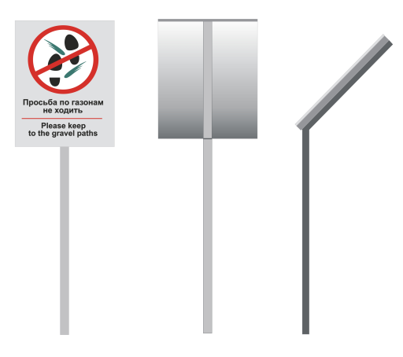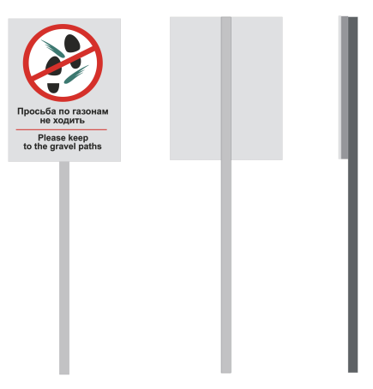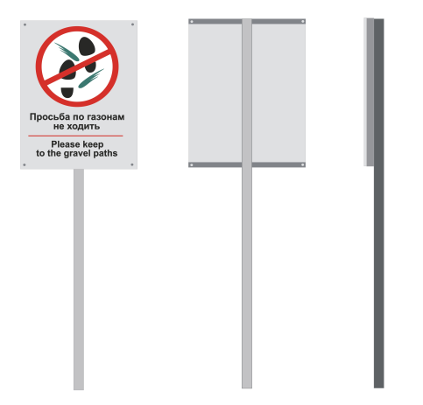

В стоимость изготовления включены все работы по изготовлению и сборке табличек, доставка до склада Заказчика, включая все налоги.

